АДМИНИСТРАЦИЯ
МУНИЦИПАЛЬНОГО ОБРАЗОВАНИЯ БЕЛОГОРСКИЙ СЕЛЬСОВЕТ
БЕЛЯЕВСКОГО РАЙОНА ОРЕНБУРГСКОЙ ОБЛАСТИ

ПОСТАНОВЛЕНИЕ

п. Белогорский

11.11.2024 № 79-п

О мерах по обеспечению безопасности населения
на водных объектах в осенне-зимний период 2024 – 2025 годов
на территории муниципального образования
Белогорский сельсовет Беляевского района Оренбургской области

В соответствии с Постановлением администрации Оренбургской области от 12.08.2005 № 225-п «Об утверждении Правил охраны жизни людей на водных объектах в Оренбургской области», Федеральным Законом от 06.10.2003 №131-ФЗ «Об общих принципах организации местного самоуправления в Российской Федерации» и в целях обеспечения безопасности людей на водных объектах, охраны их жизни и здоровья на территории муниципального образования Белогорский сельсовет постановляю:
1. Утвердить план проведения месячника безопасности людей на водных объектах муниципального образования Белогорский сельсовет в период с 20 ноября 2024 года по 31 марта 2024 года, согласно приложению.
2. Контроль за исполнением данного постановления оставляю за собой.
3. Постановление вступает в силу после его официального опубликования на сайте администрации и в газете «Вестник Белогорского сельсовета».

Глава муниципального образования
Белогорский сельсовет И.В. Карих
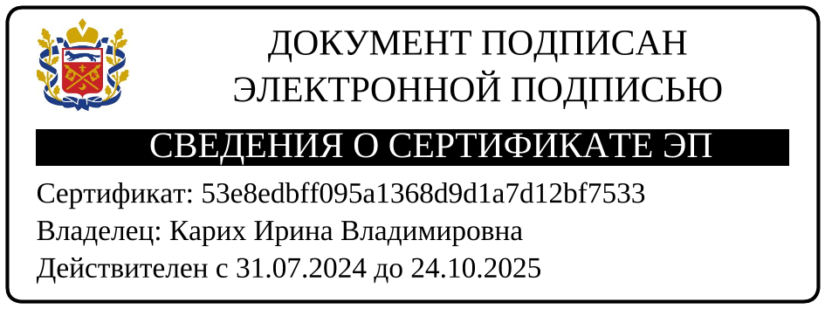

Разослано: Кучеровой Е.А., руководителям предприятий, главам КФХ, администрации района, прокурору, в дело

Приложение
к постановлению администрации
от 11.11.2024 № 79-п

ПЛАН
проведения месячника безопасности людей на водных объектах муниципального образования Белогорский сельсовет в период
с 20 ноября 2024 года по 31 марта 2025 года

№ п/п | Наименование мероприятий | Ответственные | Срок  исполнения | Отметка об исполнении
Организационные мероприятия
1 | Провести заседания КЧС и ОПБ по вопросу «О мерах по обеспечению безопасности людей на водных объектах в осенне-зимний период 2024/2025 годов» | Сельсовет | до 18.11.2024
Информационно-разъяснительная работа
1 | Распространение памяток жителям по правилам поведения на льду и обеспечения безопасности на водных объектах | Администрация  сельсовета | В период проведения месячника
2 | Подготовить публикацию в средствах массовой информации с целью разъяснения правил безопасного поведения на льду водоемов | Специалист 1 категории | До 20.11.2024
3 | Обеспечение постоянного информирования населения об обстановке на водных объектах в средствах массовой информации и на сходах граждан | Администрация  сельсовета | В период проведения месячника
4 | Организовать в образовательных учреждениях муниципального образования проведение занятий и разъяснительную работу с учащимися об опасности выхода на тонкий лед и правилах поведения на льду | Директор школы, классные руководители (по согласованию) | В период проведения месячника
4 | Проводить патрулирование мест, запрещенных для выхода на лед | Администрация  сельсовета | В период проведения месячника
Технические мероприятия
1 | Установить в местах несанкционированных ледовых переходов (переправ) запрещающие аншлаги «Проход (переезд) по льду запрещен» | Администрация  сельсовета | до 30.11.2023

